**实验3 表的创建与管理**

**一、实验目的**

1．巩固数据库的基础知识；

2．掌握创建与删除表的两种方法；

3．掌握修改表结构的方法。

**二、实验步骤**

练习 1 在 Student 数据库中利用查询分析器创建课程信息表 Course、表结构如下：

|  |  |  |  |  |  |  |
| --- | --- | --- | --- | --- | --- | --- |
| 主键 | 列名 | 数据类型 | 宽度 | 小数位 | 空否 | 备 注 |
| Pk | Cno | Char | 3 |  | N | 课程代码 |
|  | Cname | Char | 20 |  | Y | 课程名称 |
|  | Cpno | Char | 3 |  | Y | 先行课号 |
|  | Credit | Decimal | 3 | 1 | Y | 学分 |

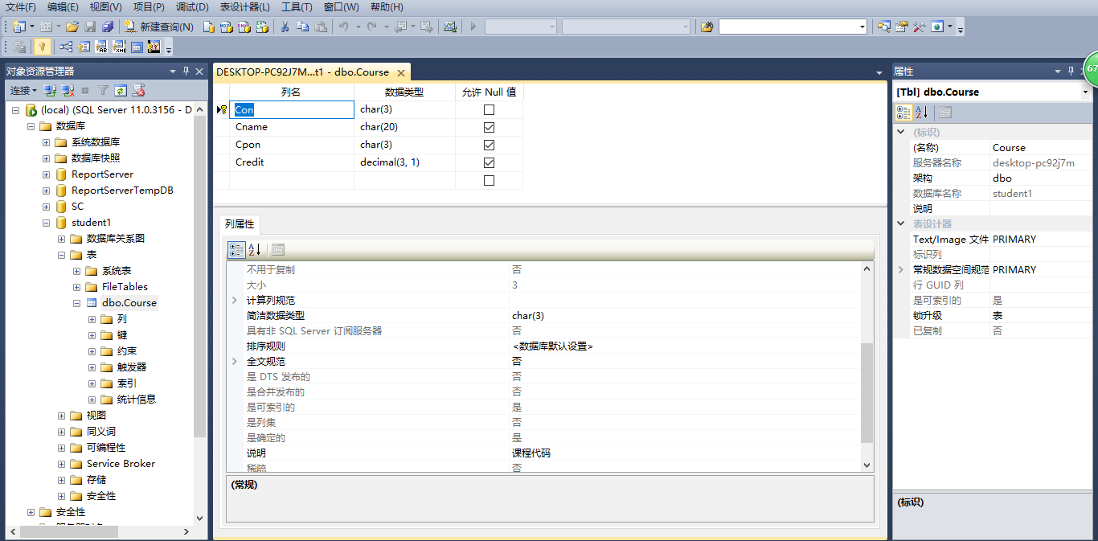

利用 Transact-SQL 语句创建选课成绩表 Sc 和操作员表 Operator,表结构如下：

Sc:

|  |  |  |  |  |  |  |
| --- | --- | --- | --- | --- | --- | --- |
| 主码 | 列名 | 数据类型 | 宽度 | 小数位 | 空否 | 备 注 |
| Pk | Sno | Char | 5 |  | N | 学号 |
| Cno | Char | 3 |  | N | 课程代码 |
|  | Grade | Decimal | 5 | 1 | Y | 成绩 |

Operator:

主码 列名 数据类型 宽度 小数位 空否 备 注

|  |  |  |  |  |  |  |
| --- | --- | --- | --- | --- | --- | --- |
| 主码 | 列名 | 数据类型 | 宽度 | 小数位 | 空否 | 备 注 |
| Pk | Operator_id | Char | 4 |  | N | 操作员编号 |
|  | Operator_name | Char | 12 |  | Y | 操作员姓名 |
|  | Password | Char | 10 |  | Y | 密码 |
|  | Permission | Char | 20 |  | Y | 权限 |

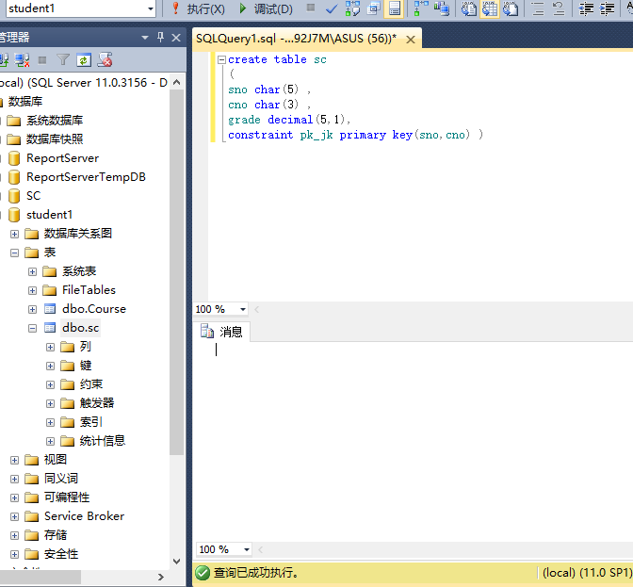

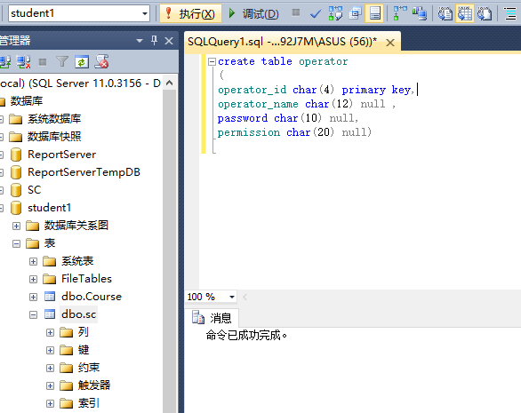

练习 2 表的管理

⑴ 用企业管理器创建教工表 teacher，要求如下：

|  |  |  |  |  |
| --- | --- | --- | --- | --- |
| 教工号 | Int | 否 | 主键 | 无 |
| 姓名 | Varchar(20) | 是 | 无 | 无 |
| 家庭住址 | Char(30) | 是 | 无 | 无 |
| 电话 | Int | 是 | 无 | 无 |
| 性别 | Char(2) | 否 | 默认为‘男’ | 无 |
| 系别 | Varchar(16) | 否 | 必须是（‘计算机软件’、‘计算机体系结构’、‘计算机网络’）之一 | 无 |

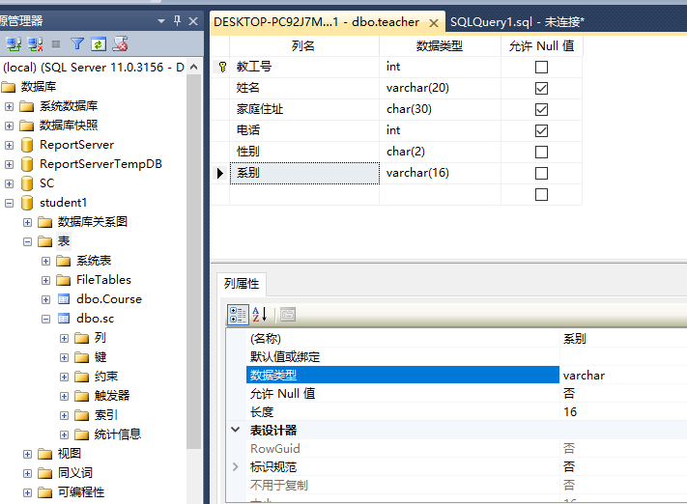

⑵ 在查询分析器中用命令：DROP TABLE teacher 删除该表。

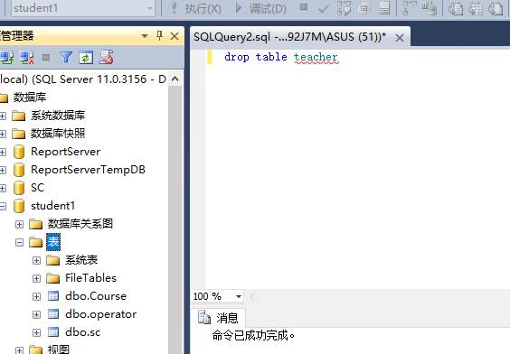

⑶ 根据条件在查询分析器中输入以下语句：

CREATE TABLE teacher

(

教工号 INT PRIMARY KEY IDENTITY(1,1),

姓名 VARCHAR(18) NULL,

家庭住址 CHAR(30) NULL,

电话 INT NULL,

职称 CHAR(14) DEFAULT '讲师',

所在专业 VARCHAR(16) CONSTRAINT chname1

CHECK(所在专业 IN ('计算机体系结构','计算机网络'，‘计算机软件’))

)

